**PORTOFOLIO TUGAS PKPL**

**PERJANJIAN KERJASAMA UNTUK PEMBUATAN WEBSITE DENGAN NAMA DOMAIN** [**WWW.DENIWIJAYA.COM**](http://WWW.DENIWIJAYA.COM)



DISUSUN OLEH :

HERFANSYA ADIYOCE ATMAJA

2000018042 / KELAS B

**PROGRAM STUDI TEKNIK INFORMATIKA**

**FAKULTAS TEKNOLOGI INDUSTRI**

**UNIVERSITAS AHMAD DAHLAN**

**YOGYAKARTA**

**2022**

1. **Diagram Path dari Source Aplikasi yang Dipilih**

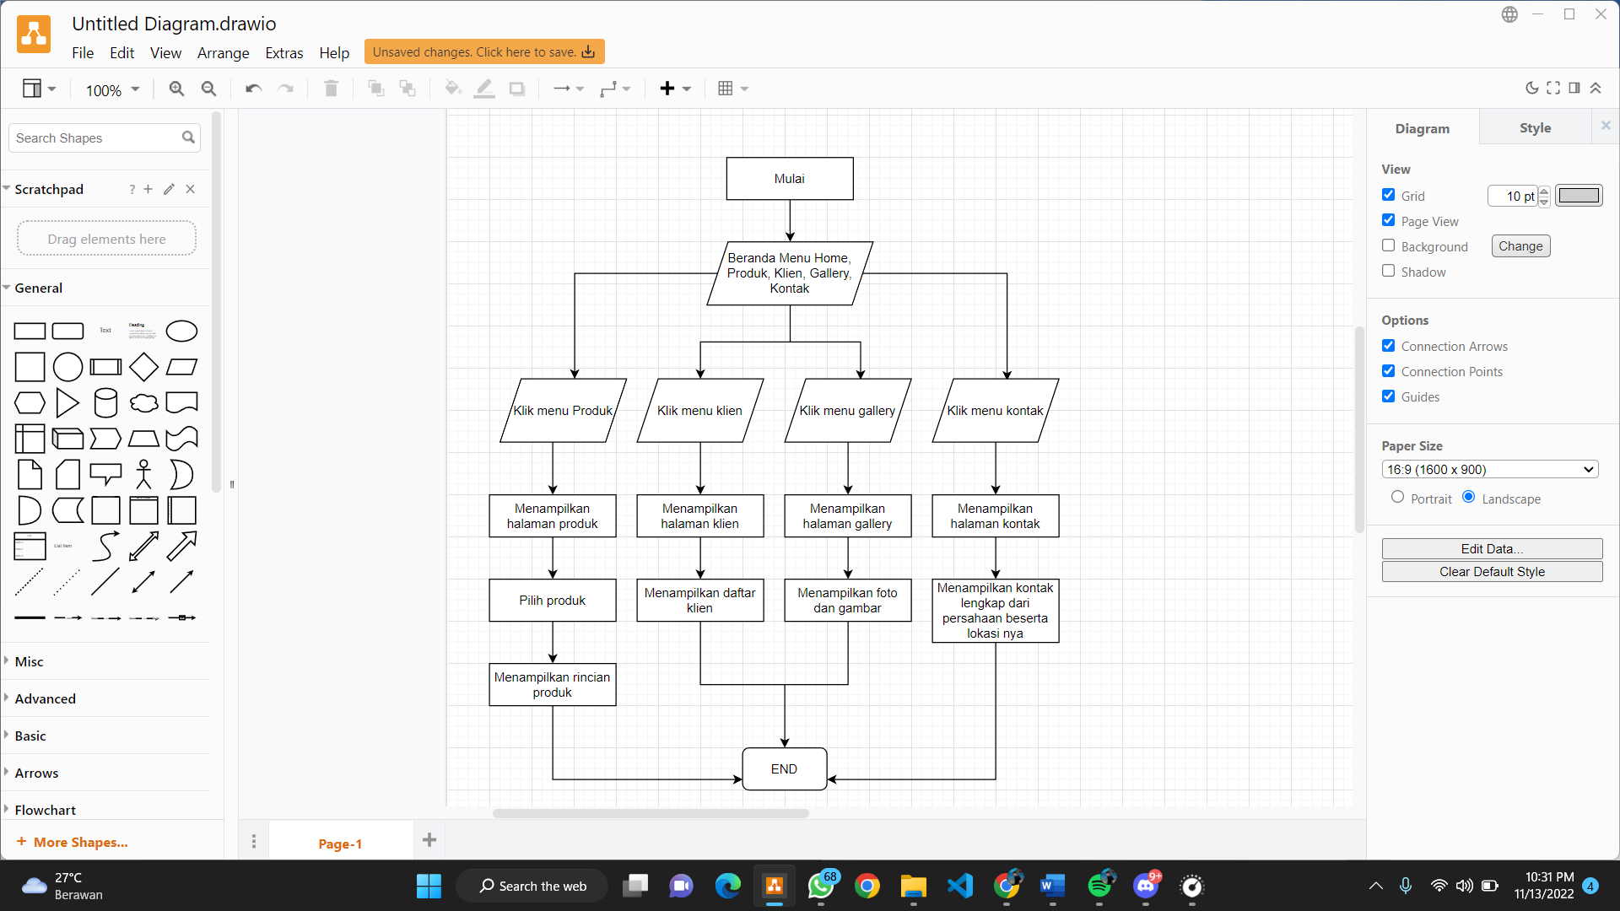 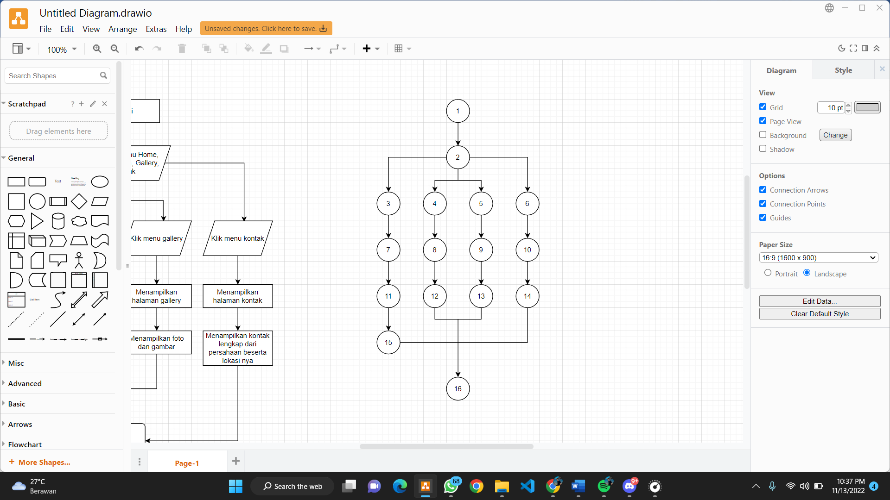

1. **Hasil Perhitungan Kompleksitas Cyclomatic dari Diagram Path**

V(G) = E – N + 2

V(G) = 18 – 16 + 2

V(G) = 4

*Sesuai dengan jumlah jalur yang dapat digunakan untuk menyelesaikan masalah yaitu 4 jalur*

1. **Tabel Jalur Bebas Sejumlah Kompleksitas Cyclomatic yang Dihasilkan**

|  |  |  |  |  |  |
| --- | --- | --- | --- | --- | --- |
| Nama Aktivitas | 1 | 2 | 3 | 4 | 5 |
| Meihat Produk | Masuk beranda/home | Klik menu produk | Menampilkan halaman produk | Pilih produk | Menampilkan rincian produk |
| Meihat Klien | Masuk beranda/home | Klik menu klien | Menampilkan halaman klien | Menampilkan daftar klien |  |
| Meihat Gallery | Masuk beranda/home | Klik menu gallery | Menampilkan halaman gallery | Menampilkan foto dan gambar |  |
| Meihat Kontak | Masuk beranda/home | Klik menu kontak | Menampilkan halaman kontak | Menampilkan kontak lengkap dari persahaan beserta lokasi nya |  |

1. **Skenario Uji**
2. **Scenario Tahap 1 : Pengecekan Halaman Utama atau Beranda**

Pengecekan halaman beranda dilakukan terlebih dahulu, disini saya melakukan pengetesan fitur yang terdapat pada halaman beranda, pada halaman ini terdapat beberapa fitur yaitu Produk (untuk menampilkan halaman produk yang ada), Klien (untuk melihat halaman list klien yang telah menggunakan produk), Gallery (untuk menampilkan gambar gambar atau foto yang ada), Kontak (untuk menampilkan halaman informasi mengenai kontak dan lokasi kantor). Pada bagian bawah terdapat informasi informasi singkat isi dari website, dan pada bagian paling bawah terdapat, desclimer, contact detail, dan hubungi kami.

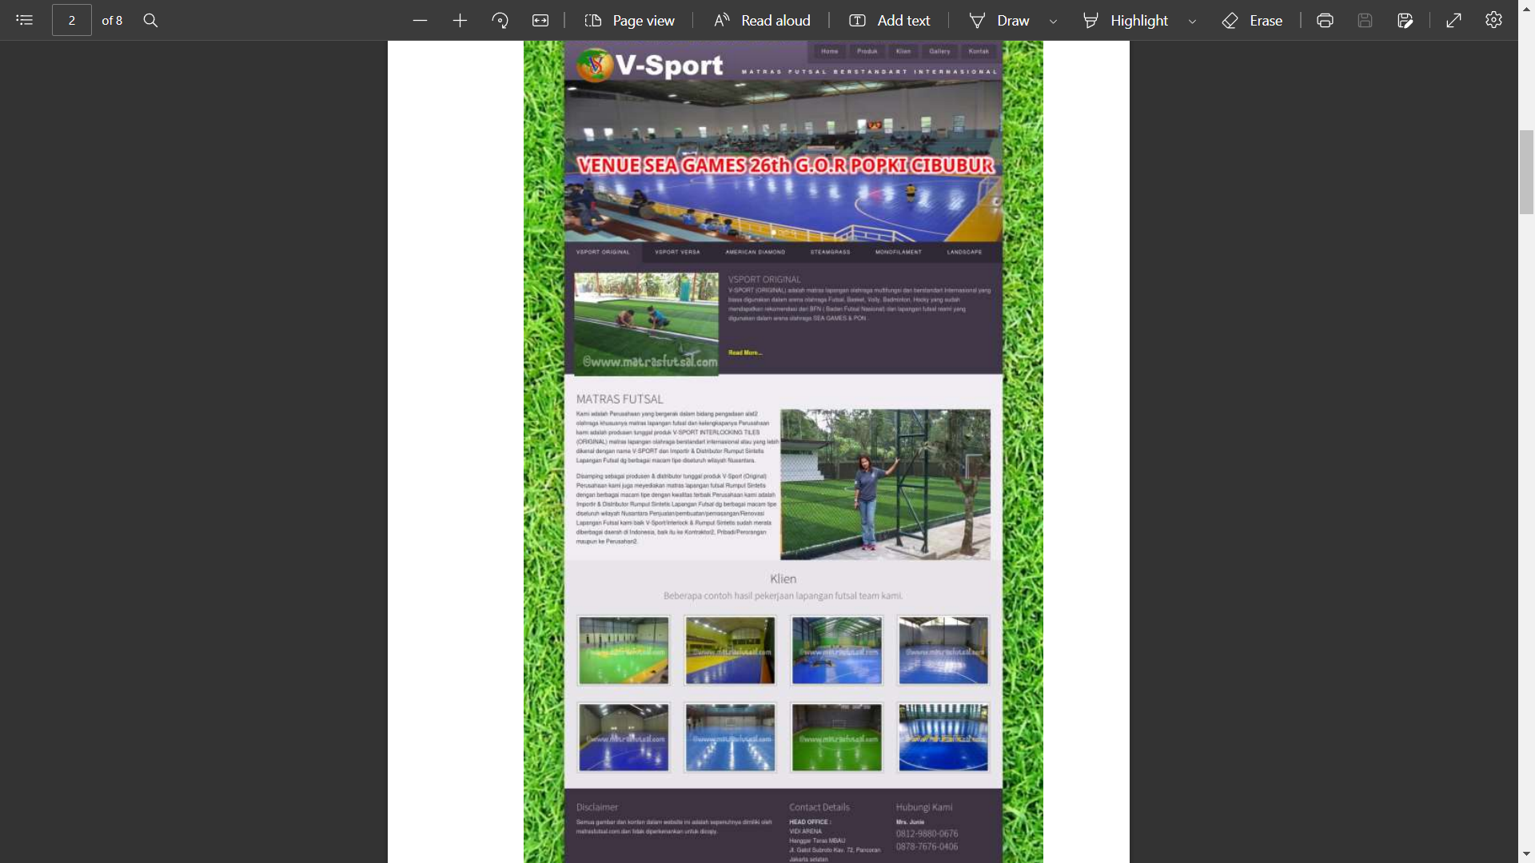

1. **Scenario Tahap 2 : Pengecekan Halaman Produk**

Pengecekan dilakukan untuk mengetahui apakah website sudah sesuai atau belum dengan yang diinginkan oleh klien, pada halaman ini terdapat informasi mengenai produk produk yang disediakan oleh perusahaan.

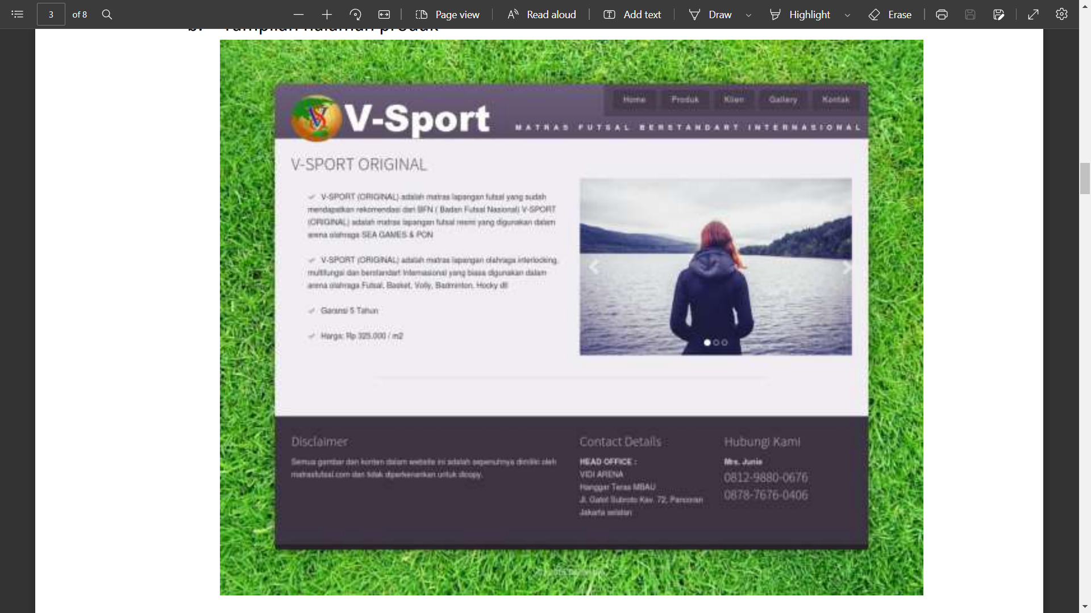

1. **Scenario tahap 3 : Pengecekan Tampilan Halaman Klien**

Pengecekan dilakukan untuk mengetahui apakah website sudah sesuai atau belum dengan yang diinginkan oleh klien, pada halaman ini terdapat list daftar lokasi dari klien yang telah mengunakan produk.

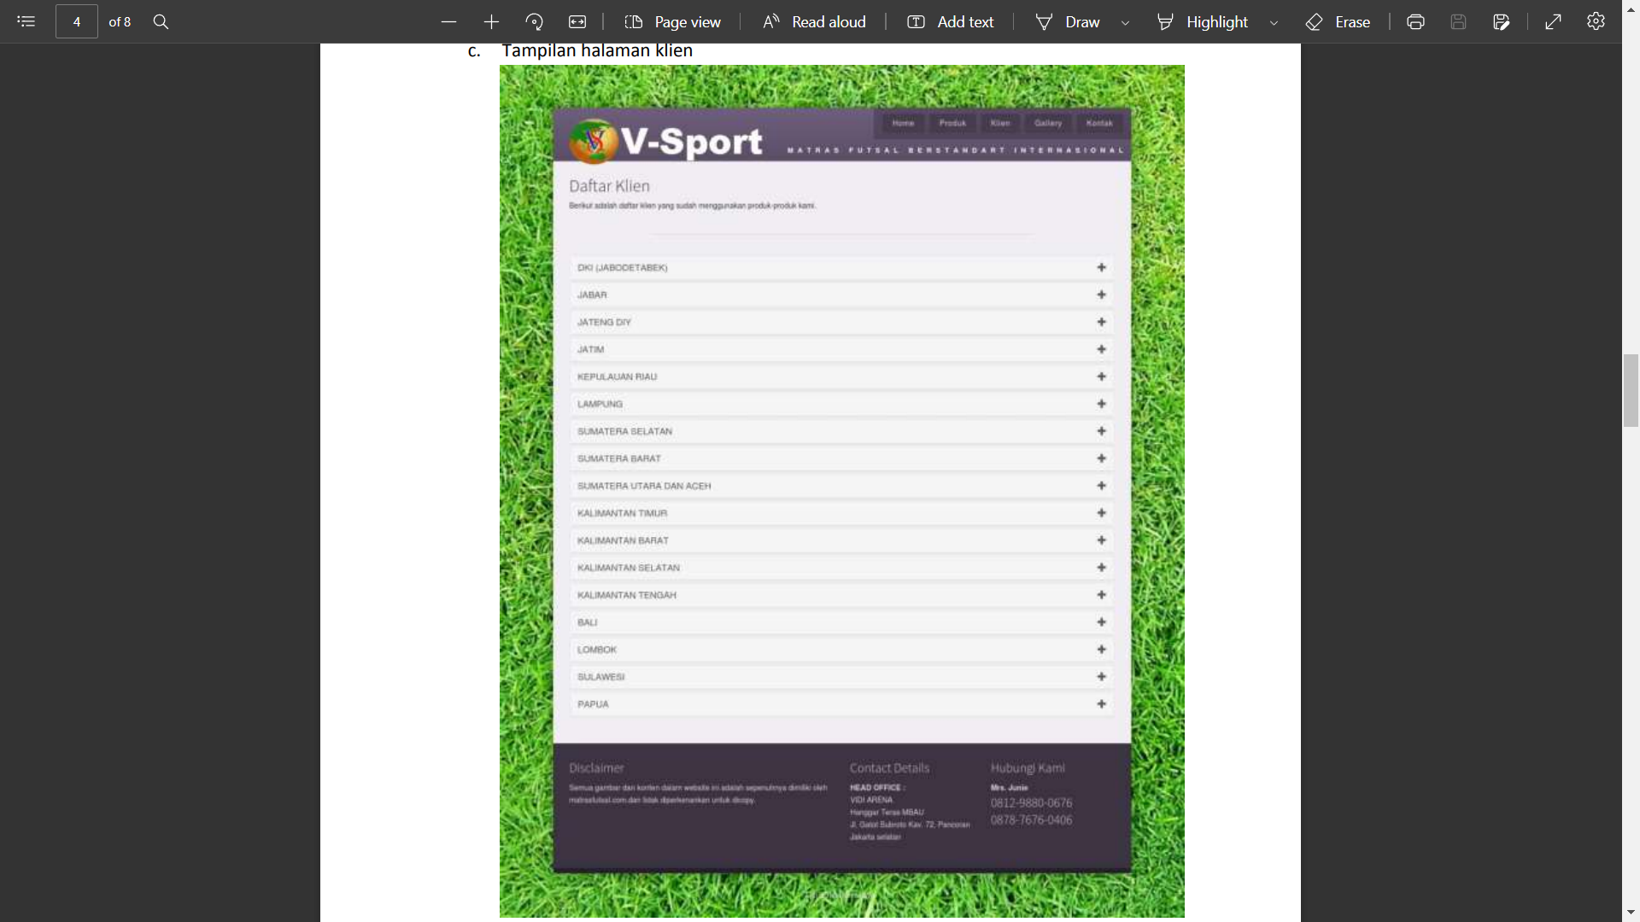

1. **Scenario tahap 4 : Pengecekan Halaman Gallery**

Pengecekan dilakukan untuk mengetahui apakah website sudah sesuai atau belum dengan yang diinginkan oleh klien, pada halaman ini terdapat foto foto yang digunakan agar para klien dapat melihat bagaimana tampilan dari produk yang ada.

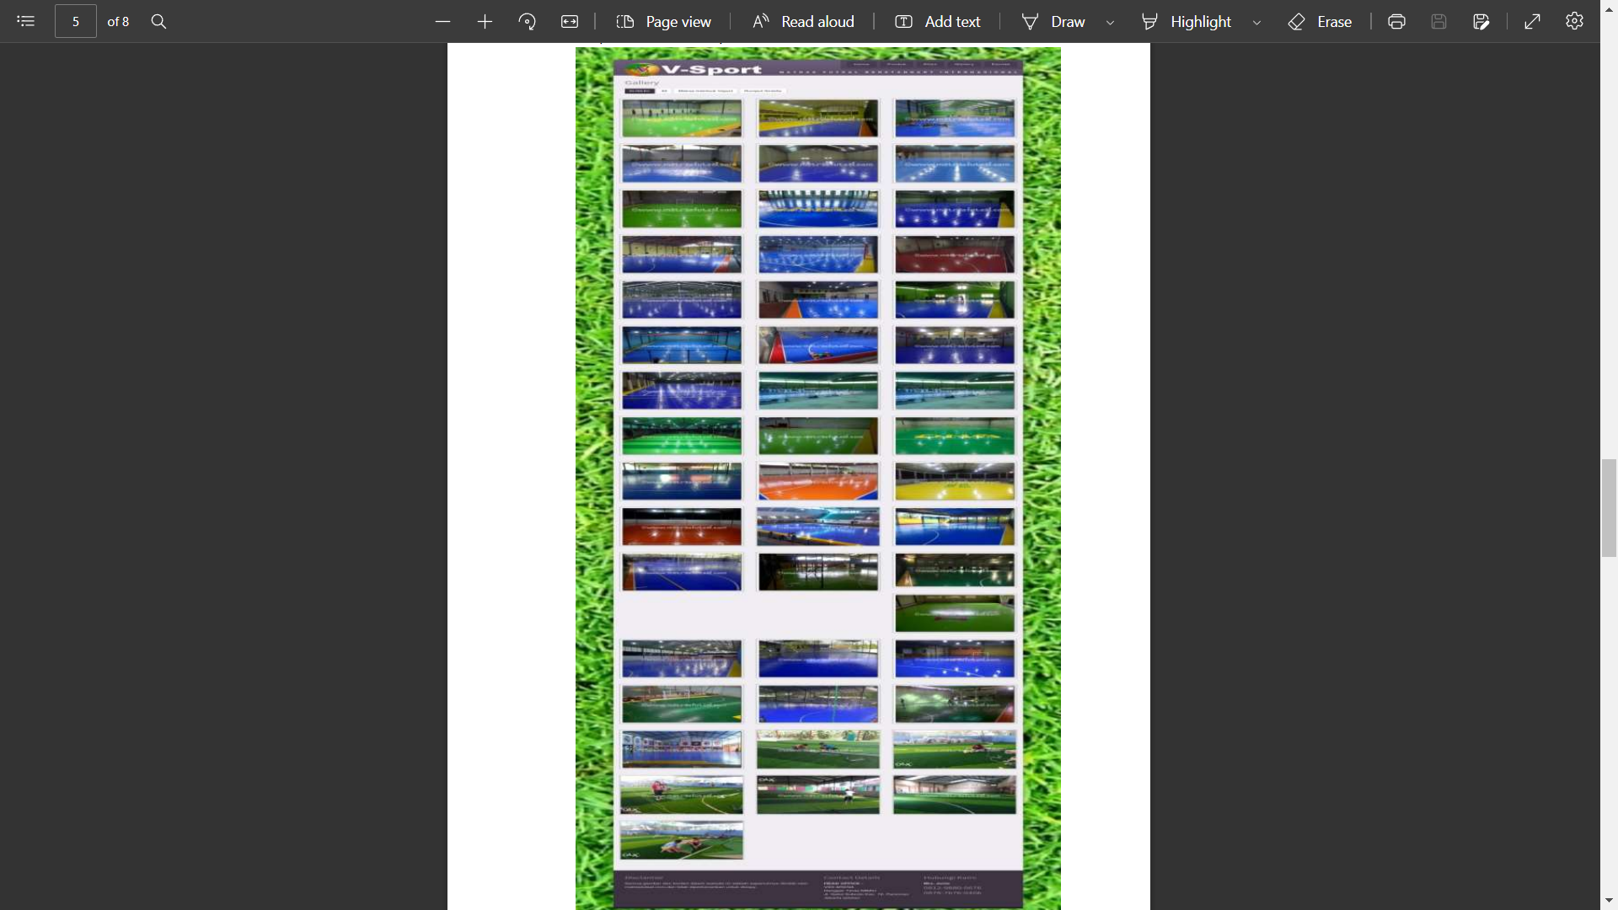

1. **Scenario tahap 5 : Pengecekan Halaman Kontak**

Pengecekan pada halaman ini dilakukan untuk mengetahui informasi dari kantor tersebut, seperti visi kantor, lokasi kantor, kontak yang dapat dihubungi, dan informasi tentang head office.

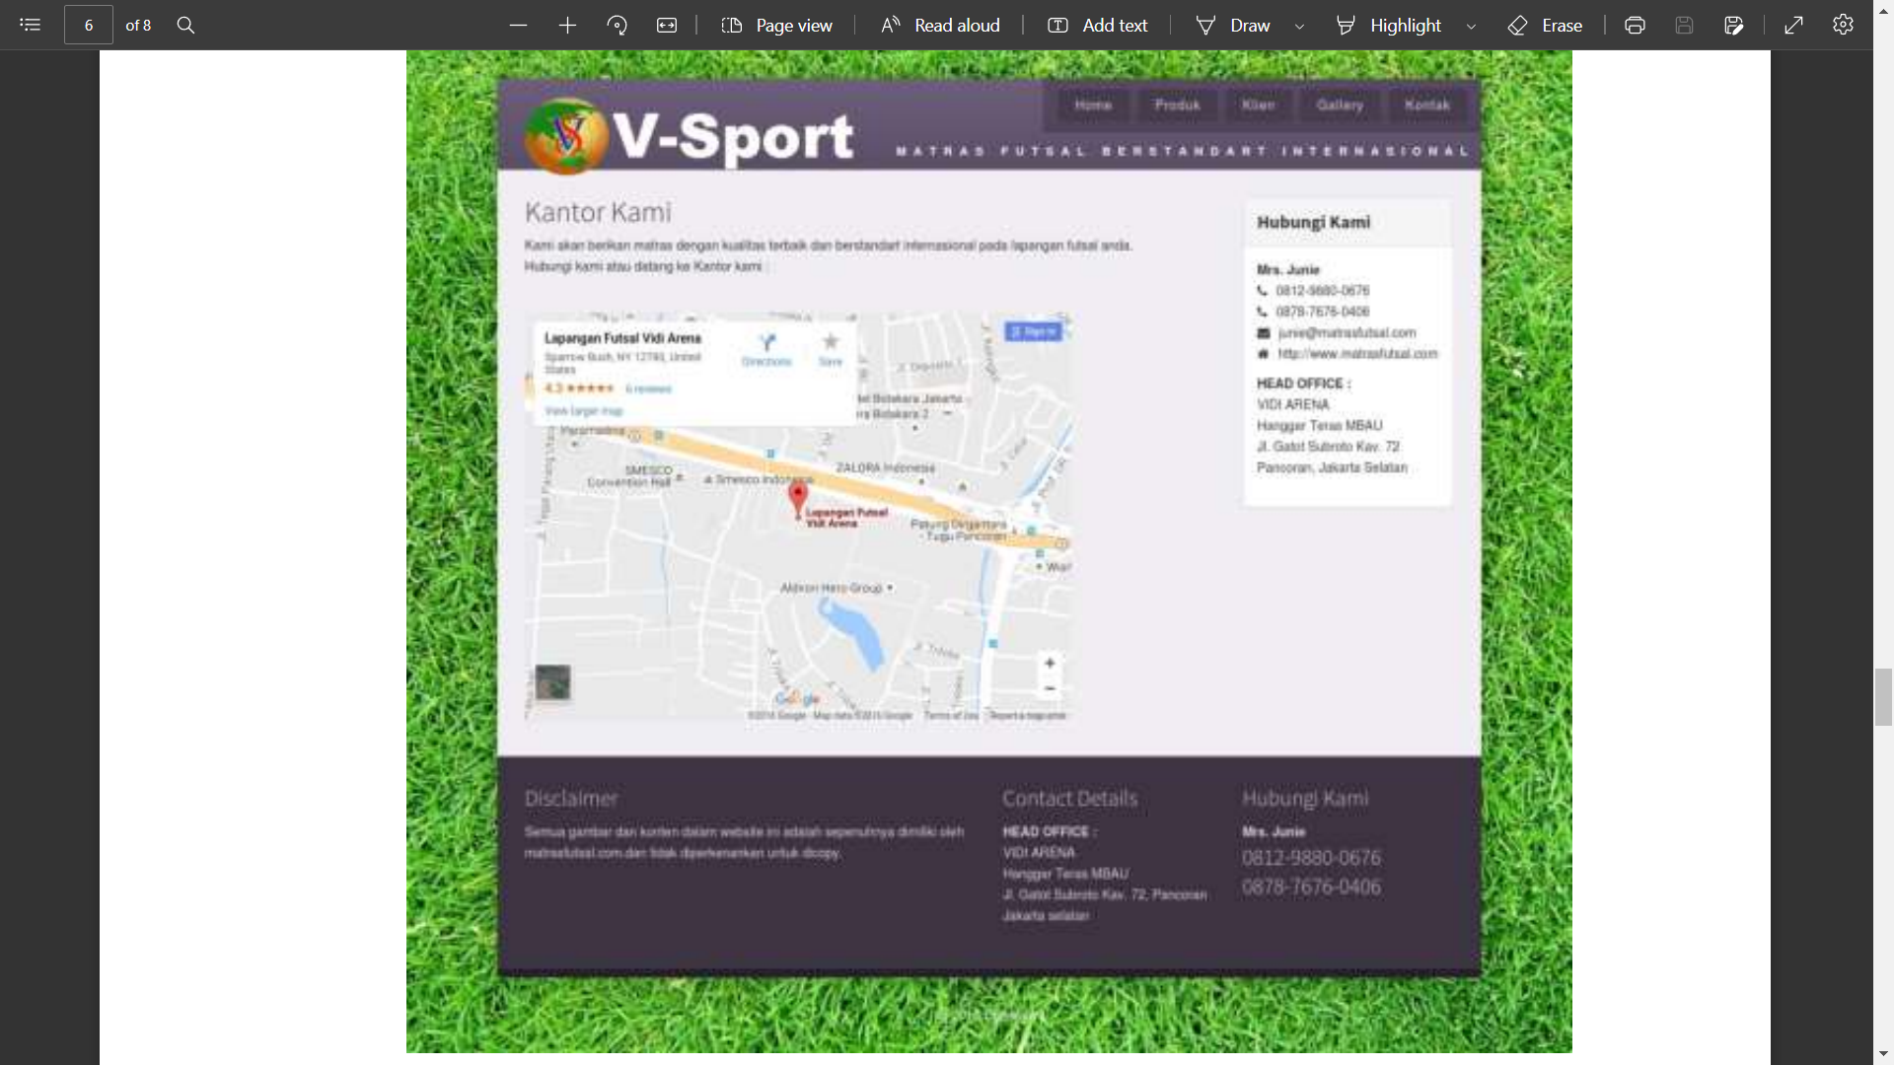

**TABEL KEBENARAN :**

1. 1-2-3-7-11-15-16 (user melihat menu produk)

|  |  |  |  |  |  |  |  |  |  |  |  |  |  |  |  |  |
| --- | --- | --- | --- | --- | --- | --- | --- | --- | --- | --- | --- | --- | --- | --- | --- | --- |
|  | 1 | 2 | 3 | 4 | 5 | 6 | 7 | 8 | 9 | 10 | 11 | 12 | 13 | 14 | 15 | 16 |
| 1 |  |  |  |  |  |  |  |  |  |  |  |  |  |  |  |  |
| 2 | o |  |  |  |  |  |  |  |  |  |  |  |  |  |  |  |
| 3 |  | o |  |  |  |  |  |  |  |  |  |  |  |  |  |  |
| 4 |  |  |  |  |  |  |  |  |  |  |  |  |  |  |  |  |
| 5 |  |  |  |  |  |  |  |  |  |  |  |  |  |  |  |  |
| 6 |  |  |  |  |  |  |  |  |  |  |  |  |  |  |  |  |
| 7 |  |  | o |  |  |  |  |  |  |  |  |  |  |  |  |  |
| 8 |  |  |  |  |  |  |  |  |  |  |  |  |  |  |  |  |
| 9 |  |  |  |  |  |  |  |  |  |  |  |  |  |  |  |  |
| 10 |  |  |  |  |  |  |  |  |  |  |  |  |  |  |  |  |
| 11 |  |  |  |  |  |  | o |  |  |  |  |  |  |  |  |  |
| 12 |  |  |  |  |  |  |  |  |  |  |  |  |  |  |  |  |
| 13 |  |  |  |  |  |  |  |  |  |  |  |  |  |  |  |  |
| 14 |  |  |  |  |  |  |  |  |  |  |  |  |  |  |  |  |
| 15 |  |  |  |  |  |  |  |  |  |  | o |  |  |  |  |  |
| 16 |  |  |  |  |  |  |  |  |  |  |  |  |  |  | o |  |

1. 1-2-4-8-12-16 (user melihat menu klien)

|  |  |  |  |  |  |  |  |  |  |  |  |  |  |  |  |  |
| --- | --- | --- | --- | --- | --- | --- | --- | --- | --- | --- | --- | --- | --- | --- | --- | --- |
|  | 1 | 2 | 3 | 4 | 5 | 6 | 7 | 8 | 9 | 10 | 11 | 12 | 13 | 14 | 15 | 16 |
| 1 |  |  |  |  |  |  |  |  |  |  |  |  |  |  |  |  |
| 2 | o |  |  |  |  |  |  |  |  |  |  |  |  |  |  |  |
| 3 |  |  |  |  |  |  |  |  |  |  |  |  |  |  |  |  |
| 4 |  | o |  |  |  |  |  |  |  |  |  |  |  |  |  |  |
| 5 |  |  |  |  |  |  |  |  |  |  |  |  |  |  |  |  |
| 6 |  |  |  |  |  |  |  |  |  |  |  |  |  |  |  |  |
| 7 |  |  |  |  |  |  |  |  |  |  |  |  |  |  |  |  |
| 8 |  |  |  | o |  |  |  |  |  |  |  |  |  |  |  |  |
| 9 |  |  |  |  |  |  |  |  |  |  |  |  |  |  |  |  |
| 10 |  |  |  |  |  |  |  |  |  |  |  |  |  |  |  |  |
| 11 |  |  |  |  |  |  |  |  |  |  |  |  |  |  |  |  |
| 12 |  |  |  |  |  |  |  | o |  |  |  |  |  |  |  |  |
| 13 |  |  |  |  |  |  |  |  |  |  |  |  |  |  |  |  |
| 14 |  |  |  |  |  |  |  |  |  |  |  |  |  |  |  |  |
| 15 |  |  |  |  |  |  |  |  |  |  |  |  |  |  |  |  |
| 16 |  |  |  |  |  |  |  |  |  |  |  | o |  |  |  |  |

1. 1-2-5-9-13-16 (user melihat menu gallery)

|  |  |  |  |  |  |  |  |  |  |  |  |  |  |  |  |  |
| --- | --- | --- | --- | --- | --- | --- | --- | --- | --- | --- | --- | --- | --- | --- | --- | --- |
|  | 1 | 2 | 3 | 4 | 5 | 6 | 7 | 8 | 9 | 10 | 11 | 12 | 13 | 14 | 15 | 16 |
| 1 |  |  |  |  |  |  |  |  |  |  |  |  |  |  |  |  |
| 2 | o |  |  |  |  |  |  |  |  |  |  |  |  |  |  |  |
| 3 |  |  |  |  |  |  |  |  |  |  |  |  |  |  |  |  |
| 4 |  |  |  |  |  |  |  |  |  |  |  |  |  |  |  |  |
| 5 |  | o |  |  |  |  |  |  |  |  |  |  |  |  |  |  |
| 6 |  |  |  |  |  |  |  |  |  |  |  |  |  |  |  |  |
| 7 |  |  |  |  |  |  |  |  |  |  |  |  |  |  |  |  |
| 8 |  |  |  |  |  |  |  |  |  |  |  |  |  |  |  |  |
| 9 |  |  |  |  | o |  |  |  |  |  |  |  |  |  |  |  |
| 10 |  |  |  |  |  |  |  |  |  |  |  |  |  |  |  |  |
| 11 |  |  |  |  |  |  |  |  |  |  |  |  |  |  |  |  |
| 12 |  |  |  |  |  |  |  |  |  |  |  |  |  |  |  |  |
| 13 |  |  |  |  |  |  |  |  | o |  |  |  |  |  |  |  |
| 14 |  |  |  |  |  |  |  |  |  |  |  |  |  |  |  |  |
| 15 |  |  |  |  |  |  |  |  |  |  |  |  |  |  |  |  |
| 16 |  |  |  |  |  |  |  |  |  |  |  |  | o |  |  |  |

1. 1-2-6-10-14-16 (user melihat menu kontak)

|  |  |  |  |  |  |  |  |  |  |  |  |  |  |  |  |  |
| --- | --- | --- | --- | --- | --- | --- | --- | --- | --- | --- | --- | --- | --- | --- | --- | --- |
|  | 1 | 2 | 3 | 4 | 5 | 6 | 7 | 8 | 9 | 10 | 11 | 12 | 13 | 14 | 15 | 16 |
| 1 |  |  |  |  |  |  |  |  |  |  |  |  |  |  |  |  |
| 2 | o |  |  |  |  |  |  |  |  |  |  |  |  |  |  |  |
| 3 |  |  |  |  |  |  |  |  |  |  |  |  |  |  |  |  |
| 4 |  |  |  |  |  |  |  |  |  |  |  |  |  |  |  |  |
| 5 |  |  |  |  |  |  |  |  |  |  |  |  |  |  |  |  |
| 6 |  | o |  |  |  |  |  |  |  |  |  |  |  |  |  |  |
| 7 |  |  |  |  |  |  |  |  |  |  |  |  |  |  |  |  |
| 8 |  |  |  |  |  |  |  |  |  |  |  |  |  |  |  |  |
| 9 |  |  |  |  |  |  |  |  |  |  |  |  |  |  |  |  |
| 10 |  |  |  |  |  | o |  |  |  |  |  |  |  |  |  |  |
| 11 |  |  |  |  |  |  |  |  |  |  |  |  |  |  |  |  |
| 12 |  |  |  |  |  |  |  |  |  |  |  |  |  |  |  |  |
| 13 |  |  |  |  |  |  |  |  |  |  |  |  |  |  |  |  |
| 14 |  |  |  |  |  |  |  |  |  | o |  |  |  |  |  |  |
| 15 |  |  |  |  |  |  |  |  |  |  |  |  |  |  |  |  |
| 16 |  |  |  |  |  |  |  |  |  |  |  |  |  | o |  |  |

1. **Hasil Uji White Box Berdasarkan Skenario**



* + 1-2-3-7-11-15-16 (user melihat menu produk)
  + 1-2-4-8-12-16 (user melihat menu klien)
  + 1-2-5-9-13-16 (user melihat menu gallery)
  + 1-2-6-10-14-16 (user melihat menu kontak)

1. **Hasil uji black box berdasarkan skenario.**

|  |  |  |  |  |  |
| --- | --- | --- | --- | --- | --- |
| **Test Case** | **Test Case Deskripsi** | **Test Data** | **Realisasi yang Diharapkan** | **Hasil Pengujian** | **Kesimpulan** |
|  | **Pengujian Halaman Beranda** |  |  |  |  |
| 1 | Mengecek fungsi menu Home | Klik menu Home | Fungsi menu home berjalan normal dan system akan mengarahkan ke halaman Home | Berhasil | Sesuai yang diharapkan |
| 2 | Mengecek fungsi menu Produk | Klik menu Produk | Fungsi menu produkberjalan normal dan system akan mengarahkan ke halaman produk | Berhasil | Sesuai yang diharapkan |
| 3 | Mengecek fungsi menu Klien | Klik menu Klien | Fungsi menu klien berjalan normal dan system akan mengarahkan ke halaman klien | Berhasil | Sesuai yang diharapkan |
| 4 | Mengecek fungsi menu Gallery | Klik menu Gallery | Fungsi menu gallery berjalan normal dan system akan mengarahkan ke halaman gallery | Berhasil | Sesuai yang diharapkan |
| 5 | Mengecek fungsi menu Kontak | Klik menu Kontak | Fungsi menu kontak berjalan normal dan system akan mengarahkan ke halaman kontak | Berhasil | Sesuai yang diharapkan |
|  | **Pengujian Halaman Produk** |  |  |  |  |
| 1 | Mengecek produk | Klik gambar produk yang ingin dilihat | Setelah gambar produk yang diinginkan diklik akan menampilkan rincian dari produk tersebut | Berhasil | Sesuai yang diharapkan |
|  | **Pengujian Halaman Klien** |  |  |  |  |
| 1 | Mengecek Lokasi Klien | Klik lokasi dari klien yang ingin dilihat | Setelah lokasi di klik akan menampilkan daftar dari klien berdasarkan daerah yang dipilih | Berhasil | Sesuai yang diharapkan |
|  | **Pengujian Halaman Gallery** |  |  |  |  |
| 1 | Mengecek gambar/foto | Klik gambar yang ingin dilihat | Setelah gambar yang diinginkan diklik akan menampilkan informasi lengkap dari gambar tersebut | Berhasil | Sesuai yang diharapkan |
|  | **Pengujian Halaman Kontak** |  |  |  |  |
| 1 | Mengecek Lokasi Kantor | Klik gambar map | Setelah map diklik maka website akan langsung membuka google map | Berhasil | Sesuai yang diharapkan |

1. **REVIEW**

Berdasarkan hasil pengujian dari website [**WWW.DENIWIJAYA.COM**](http://WWW.DENIWIJAYA.COM) , user atau pengguna dapat mengakses menu Home, Produk, Klien, Gallery dan Kontak. Pada halaman uatama terdapat beberapa fitur yaitu Produk (menampilkan halaman produk yang ada), Klien (melihat halaman list klien yang telah menggunakan produk), Gallery (menampilkan gambar gambar atau foto yang ada), Kontak (menampilkan halaman informasi mengenai kontak dan lokasi kantor). Pada bagian bawah terdapat informasi informasi singkat isi dari website, dan pada bagian paling bawah terdapat, desclimer, contact detail, dan hubungi kami.

1. **REKOMENDASI**

Rekomendasi dari saya yaitu untuk meperbaiki tampilan pada website agar semakin menarik dan mudah dimengerti oleh pengguna atau user, sehingga akan banyak pengguna yang mengunjungi website dari [**WWW.DENIWIJAYA.COM**](http://WWW.DENIWIJAYA.COM)**.** Akan lebih baik lagi apabila User atau pengguna website dapat melakukan pembelian langsung secara online melalui website tersebut, karena pada website ini pengguna hanya dapat melihat produk yang ada di website tanpa bisa melakukan pembelian.

1. **KESIMPULAN**

Website ini sudah cukup baik walaupun ada beberapa kekurangan di bagian tertentu, tapi untuk bagian halaman utama sudah baik karena sudah menampilakan dan memberikan fitur fitur menu untuk memudahkan para pengguna dalam menggunakan website tersebut. Website ini cocok untuk orang yang ingin melihat VENUE SEA GAMES 26TH G.O.R POPKI CIBUBUR dan orang yang ingin melihat produk yang disediakan oleh V-SPROT.